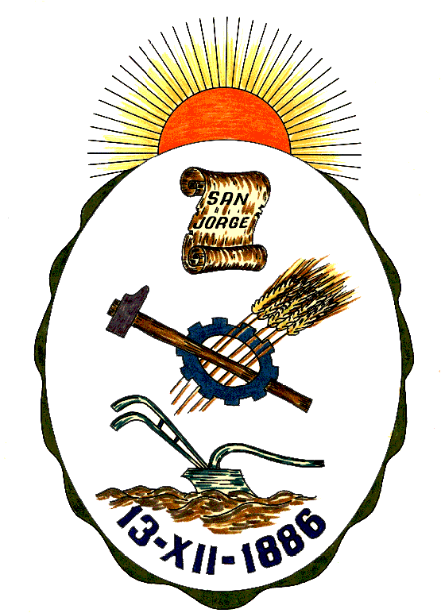**Honorable Concejo Municipal de San Jorge**

**Av. Alberdi 1155 – (2451) San Jorge – Santa Fe - Tel: 03406-444122**

**“2022 – Año del Veterano y de los Caídos en la Guerra de Malvinas”**

**DECLARACION**

**VISTO:**

La participación de la sanjorgense Isabella Canciani en la World Skate Games 2022, los Juegos Mundiales de Deportes de Ruedas, disputado en Buenos Aires, el día 5 de noviembre del corriente;

**CONSIDERANDO:**

Que la antes mencionada es una joven patinadora de nuestra ciudad, que represento al Equipo de patín en precisión «Shiric» en la World Skate Games 2022, los Juegos Mundiales de Deportes de Ruedas;

Que el equipo interclubes lo componen 20 patinadoras de entre 12 y 17 años de la zona, entre las cuales se encuentra Isabella Canciani;

Que la patinadora ha representado de forma notable a nuestra Ciudad y a nuestro País, siendo la única sanjorgense que forma parte del Equipo; obteniendo el 1er Puesto en el mundial en la categoría junior, por delante de las italianas de Sincro Roller y Monza Precision Team;

Que el equipo de Shiric Precision atravesó varias etapas nacionales para llegar a esta cita y es el primero de la provincia en hacerlo en un Mundial representando a la Selección Argentina;

Que el Equipo Shiric finalizó en primer lugar con un puntaje de 54.70 obteniendo la medalla de oro.

Por todo ello, el Honorable Concejo Municipal de San Jorge, en uso de las atribuciones que le confiere la Ley Orgánica de Municipalidades Nº 2756 y su propio Reglamento Interno emite la siguiente:

**DECLARACIÓN**

**Art.1º):** El Honorable Concejo Municipal de San Jorge, declara a ISABELLA CANCIANI “DEPORTISTA DESTACADA Y DE HONOR” de la ciudad de San Jorge.

**Art.2º):** Comuníquese, Publíquese, Dese Copia al Registro Municipal y Archívese.

Dada en la Sala de Sesiones del Honorable Concejo Municipal de San Jorge, Ciudad Sanmartiniana, Departamento San Martín, Provincia de Santa Fe, a los veinticuatro días del mes de Noviembre de 2022.-

Sr. Andrés Rosetti Dr. Gustavo Paschetta

Secretario del H.C.M Presidente del H.C.M.